ОТЧЕТ
по лабораторной работе
Тема: «Условные операторы, циклы и работа с файловой системой»
Программа «Журнал наблюдений»
Выполнил(а): ____________________
Группа: _________________________
Проверил(а): ____________________

2026 г.

1. Цель работы
Целью лабораторной работы является изучение условных операторов и циклических конструкций в языке Python, а также освоение кроссплатформенной работы с файловой системой с использованием модуля pathlib.
• изучить условные операторы if, elif, else;
• закрепить работу с циклами while;
• научиться проверять корректность пользовательского ввода;
• освоить создание папок и файлов с помощью pathlib;
• реализовать чтение и запись текстового файла в кодировке UTF-8.

2. Задание
Необходимо разработать консольную программу «Журнал наблюдений», которая позволяет пользователю добавлять ежедневные записи, просматривать все сохраненные записи, очищать журнал и завершать работу программы.
Программа должна работать через меню и сохранять данные в файл в формате:
Дата | Оценка | Текст
Для обеспечения платформонезависимости все пути к файлам должны формироваться с использованием pathlib. Папка data должна создаваться автоматически рядом с файлом программы.
В программе требуется реализовать проверку даты в формате ГГГГ-ММ-ДД и проверку оценки, которая должна быть целым числом от 1 до 10.

3. Описание алгоритма
При запуске программа создает папку data и файл observations.txt, если они еще не существуют. Затем пользователь видит меню из четырех пунктов: добавить запись, показать все записи, очистить журнал или выйти из программы.
При добавлении записи программа запрашивает дату, текст наблюдения и оценку. Для проверки даты используется функция datetime.strptime, а для проверки оценки применяется преобразование строки в целое число и проверка диапазона.
При просмотре журнала программа читает файл, разбирает строки по разделителю и выводит данные в виде таблицы. После таблицы рассчитываются количество записей и средняя оценка.

4. Листинг программы
Ниже приведен код программы с комментариями. Основной файл проекта: main.py.
from pathlib import Path
from datetime import datetime

# Папка, в которой находится файл программы
BASE_DIR = Path(__file__).resolve().parent

# Папка для данных. Она будет создана автоматически рядом с программой.
DATA_DIR = BASE_DIR / "data"
DATA_FILE = DATA_DIR / "observations.txt"

def prepare_storage():
"""Создает папку data и файл журнала, если их еще нет."""
DATA_DIR.mkdir(exist_ok=True)
DATA_FILE.touch(exist_ok=True)

def print_header():
"""Выводит заголовок программы."""
print("=" * 46)
print(" ЖУРНАЛ НАБЛЮДЕНИЙ TORA LASH & BROW")
print("=" * 46)

def input_date():
"""Запрашивает дату и проверяет формат ГГГГ-ММ-ДД."""
while True:
date_text = input("Введите дату (ГГГГ-ММ-ДД): ").strip()
try:
datetime.strptime(date_text, "%Y-%m-%d")
return date_text
except ValueError:
print("Ошибка: дата должна быть в формате ГГГГ-ММ-ДД, например 2024-09-15.")

def input_rating():
"""Запрашивает оценку и проверяет, что это целое число от 1 до 10."""
while True:
rating_text = input("Введите оценку (1-10): ").strip()
try:
rating = int(rating_text)
if 1 <= rating <= 10:
return rating
print("Ошибка: оценка должна быть в диапазоне от 1 до 10.")
except ValueError:
print("Ошибка: введите целое число.")

def add_record():
"""Добавляет новую запись в файл журнала."""
print("\n--- Добавление новой записи ---")
date_text = input_date()

observation = input("Введите текст наблюдения: ").strip()
while not observation:
print("Ошибка: текст наблюдения не должен быть пустым.")
observation = input("Введите текст наблюдения: ").strip()

# Символ | используется как разделитель, поэтому заменяем его в тексте наблюдения.
observation = observation.replace("|", "/")

rating = input_rating()

with DATA_FILE.open("a", encoding="utf-8") as file:
file.write(f"{date_text} | {rating} | {observation}\n")

print("\nЗапись успешно добавлена!")

def read_records():
"""Читает записи из файла и возвращает список кортежей: дата, оценка, текст."""
records = []

with DATA_FILE.open("r", encoding="utf-8") as file:
for line in file:
line = line.strip()
if not line:
continue

parts = line.split(" | ", 2)
if len(parts) == 3:
date_text, rating_text, observation = parts
try:
records.append((date_text, int(rating_text), observation))
except ValueError:
# Некорректные строки пропускаются, чтобы программа не завершалась с ошибкой.
continue

return records

def show_records():
"""Выводит все записи в виде таблицы и показывает статистику."""
print("\n--- Все записи ---")
records = read_records()

if not records:
print("Журнал пока пуст.")
return

date_width = 12
rating_width = 7
text_width = 42

border = "+" + "-" * date_width + "+" + "-" * rating_width + "+" + "-" * text_width + "+"
print(border)
print(f"|{'Дата':^{date_width}}|{'Оценка':^{rating_width}}|{'Текст':^{text_width}}|")
print(border)

for date_text, rating, observation in records:
short_text = observation[:text_width - 3] + "..." if len(observation) > text_width else observation
print(f"|{date_text:^{date_width}}|{rating:^{rating_width}}|{short_text:<{text_width}}|")

print(border)

average_rating = sum(record[1] for record in records) / len(records)
print("\nСтатистика:")
print(f"Всего записей: {len(records)}")
print(f"Средняя оценка: {average_rating:.2f}")

def clear_journal():
"""Очищает файл журнала после подтверждения пользователя."""
answer = input("Вы действительно хотите очистить журнал? (да/нет): ").strip().lower()
if answer in ("да", "д", "yes", "y"):
DATA_FILE.write_text("", encoding="utf-8")
print("Журнал очищен.")
else:
print("Очистка отменена.")

def print_menu():
"""Выводит меню действий."""
print("\nВыберите действие:")
print("1. Добавить запись")
print("2. Показать все записи")
print("3. Очистить журнал")
print("4. Выход")

def main():
"""Главная функция программы."""
prepare_storage()
print_header()

while True:
print_menu()
choice = input("Ваш выбор: ").strip()

if choice == "1":
add_record()
elif choice == "2":
show_records()
elif choice == "3":
clear_journal()
elif choice == "4":
print("До свидания!")
break
else:
print("Ошибка: выберите пункт меню от 1 до 4.")

if __name__ == "__main__":
main()

5. Результаты выполнения
Для подтверждения работоспособности программы необходимо вставить скриншоты запуска в двух разных средах выполнения. В данной работе удобно использовать Windows PowerShell или терминал VS Code, а также Google Colab, который выполняет Python-код в Linux-среде.
Рисунок 1 - Запуск программы в Windows PowerShell / терминале VS Code
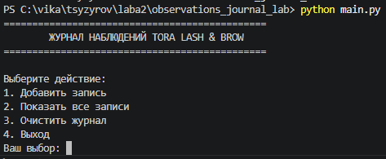
Рисунок 2 - Запуск программы в github codespace
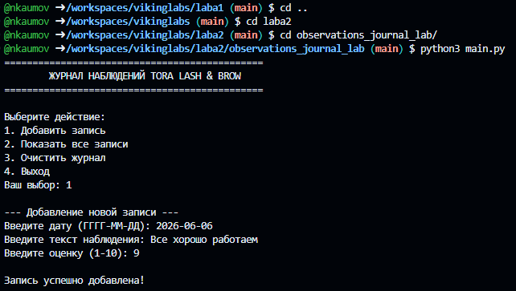

Рисунок 3 - Содержимое файла data/observations.txt после добавления записей
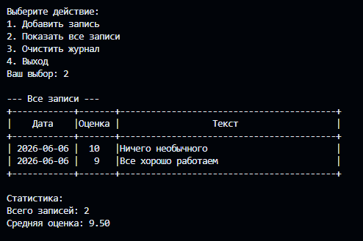

Рисунок 4 - Демонстрация обработки ошибок ввода
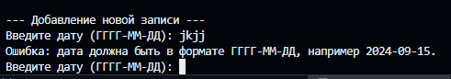
Для демонстрации обработки ошибок можно ввести дату в неверном формате, например 2024/09/15, затем указать правильную дату. Также можно ввести оценку вне диапазона, например 15, или нечисловое значение.

6. Вывод
В ходе лабораторной работы была разработана консольная программа «Журнал наблюдений». В программе использованы условные операторы, цикл while, функции для проверки пользовательского ввода, а также работа с файлами.
Была закреплена кроссплатформенная работа с путями к файлам с использованием модуля pathlib. Программа автоматически создает папку data, сохраняет записи в текстовый файл и корректно читает их при повторном запуске.
Основная сложность работы заключалась в необходимости проверять корректность пользовательского ввода и аккуратно обрабатывать данные из файла. Поставленная цель лабораторной работы достигнута.

